Bakırçay Üniversitesi

Veritabanı Yönetim Sistemi Dönem Projesi

Dilara Ahretlikoğlu

210601060

Ocak,2023

# 1.Form Ekranları

## 1.1 Giriş Ekranı

Bu ekranda kullanıcı hasta kabul departmanında çalışan bir personelse “Hasta Kabul Girişi” butonuna, eğer bir doktorsa “Doktor Girişi” butonuna tıklamalıdır.

## 1.2 Personel Giriş Ekranı

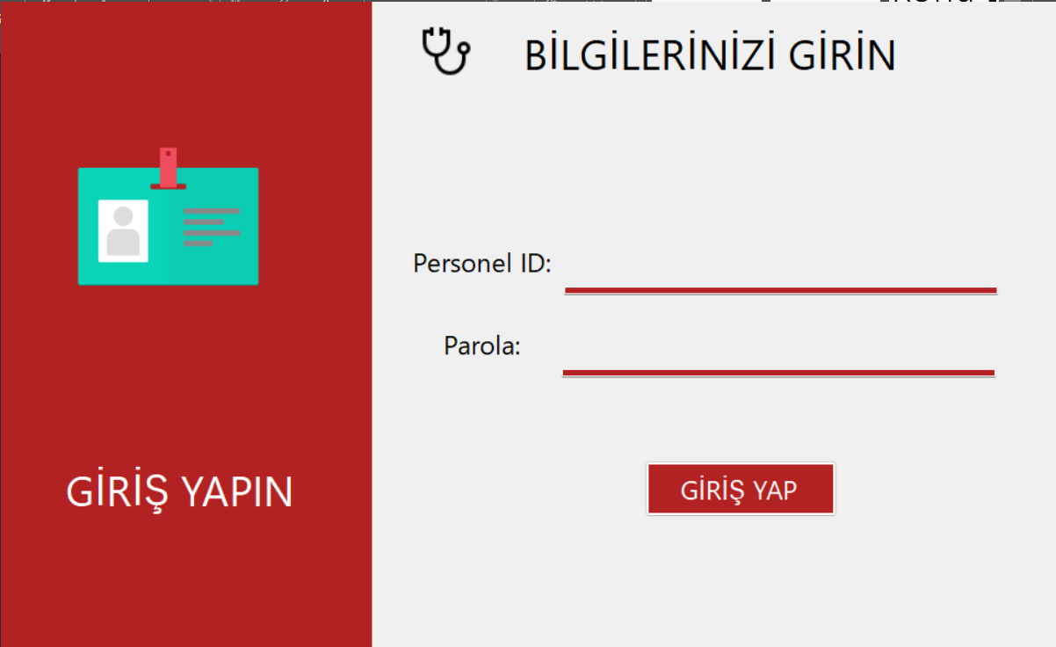Bu ekranda personel personel id ve parola bilgilerini girerek sisteme giriş yapabilir. Doktor ID:111, parola:111 değerleri için sistem doğru şekilde çalışmaktadır.

## 1.3 Personel Ana Ekranı

Personel ana ekranında personelin yapabileceği işlemleri gösteren butonlar, personel bilgileri ve çıkış yapma butonu bulunmaktadır.

metin içeren bir resim

Açıklama otomatik olarak oluşturuldu

## 1.4 Hastaların Görüntülendiği Ekran

Bu ekranda sisteme kayıtlı tüm hasta bilgileri görüntülenmektedir.Aynı zamanda hasta tc si girilerek de istenilen hastaya ulaşılabilir.Formun sağ üst köşesindeki çarpı simgesi ile ana ekrana dönülebilir.

tablo içeren bir resim

Açıklama otomatik olarak oluşturuldu

## tablo içeren bir resim Açıklama otomatik olarak oluşturuldu

## 1.5 Hasta Ekleme Ekranı

Bu ekranda hastanın ilgili bilgileri doğru şekilde doldurulup “Hastayı Kaydet” butonuna tıklandığında veritabanına hasta bilgileri kaydedilir.

tablo içeren bir resim

Açıklama otomatik olarak oluşturuldu

## 1.6 Hasta Güncelleme Ekranı

Bu ekranda hastanın tc si ilk textbox a girildiğinde sistemden otomatik olarak hasta bilgileri textbox lara gelecektir. Kullanıcı bu ekran üzerinde değişiklikler yaptıktan sonra “Hasta Bilgilerini Güncelle” butonuna tıkladığında yapılan değişiklikler kaydedilecektir.

## 1.7 Doktor Girişi

Bu ekranda personel doktor id ve parola bilgilerini girerek sisteme giriş yapabilir. Doktor ID:111, parola:111 değerleri için sistem doğru şekilde çalışmaktadır

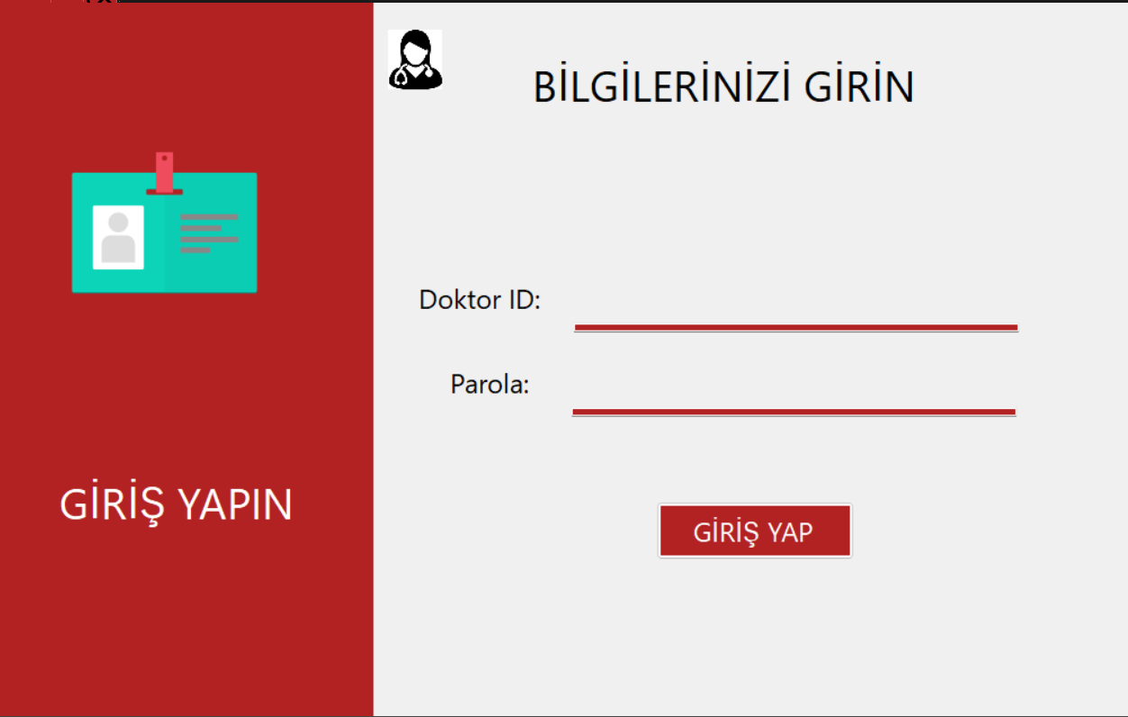

## 1.8 Doktor Ana Ekranı

Doktor ana ekranında doktorun yapabileceği işlemleri gösteren butonlar, doktorun bilgileri ve çıkış yapma butonu bulunmaktadır.

metin içeren bir resim

Açıklama otomatik olarak oluşturuldu

1.9 Muayene Kayıt Defteri

Bu ekranda doktor yaptığı tüm muayeneleri tarih sırasında görebilir ve muayene id numarasına göre arayabilir.

tablo içeren bir resim

Açıklama otomatik olarak oluşturuldu

## 1.10 Muayene Ekleme

Bu ekranda kullanıcı muayene hasta tc sini şikayet,tanı tedavi vb bilgileri girerek bir muyene kaydı oluşturabilir.Burada girilen tc hasta kayıt departmanının eklediği hastalardan biri değilse sistem ekrana bu bilgi mesajını verecektir.

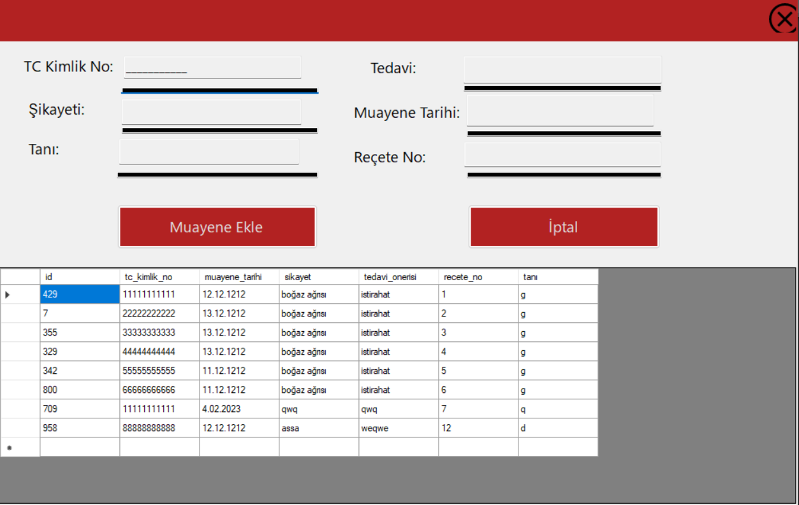

## 1.11 Reçete Yazma Ekranı

Bu ekranda kullanıcı muayene ettiği hastalara reçete yazabilir. Bu reçete no su girilen hastanın bilgileri otomatik olarak sistem tarafından girilecektir.Reçeteye en fazla 5 farklı ilaç ve her ilaçtan en fazla 3 kutu olacak şekilde ilaç bilgisi girilecektir.Aykırı durumlarda sistem hata mesajı verecektir.

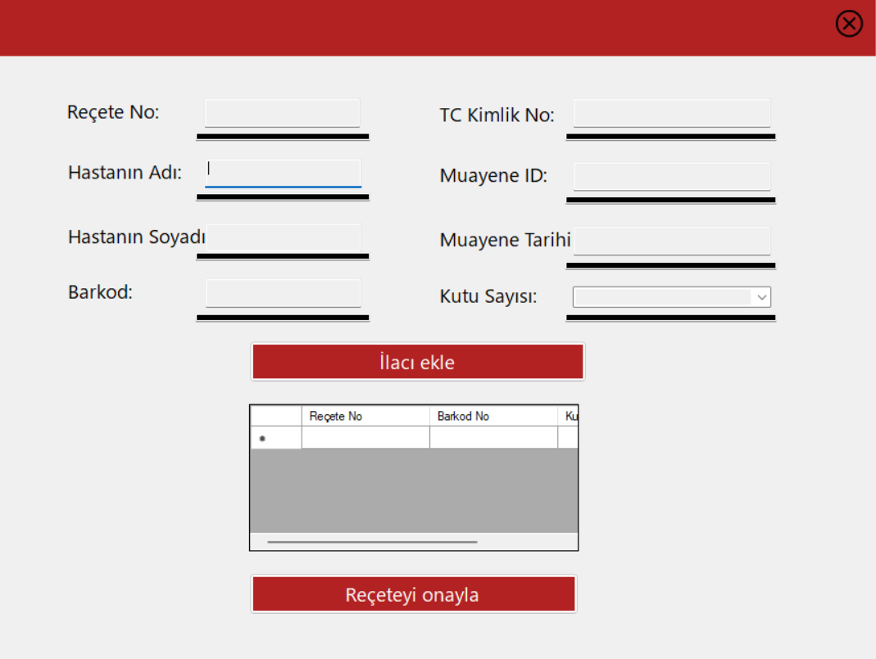

## 1.12 Reçeteler Ekranı

Kullanıcı yazılan tüm reçeteleri tarih sırasında görüntüleyebilir.

tablo içeren bir resim

Açıklama otomatik olarak oluşturuldu

## 1.13 Hasta Raporu

Kullanıcı bir hastasının tc sini girerek kullandığı ilaçları görüntüleyebilir.

tablo içeren bir resim

Açıklama otomatik olarak oluşturuldu

## 1.14 İlaç Raporu

Kullanıcı bir ilacın barkod numarasını girerek o ilacı kullanan tüm hastalarını görüntüleyebilir.

tablo içeren bir resim

Açıklama otomatik olarak oluşturuldu

## 1.14 İlaç Ekleme Ekranı

Kullanıcı sisteme yeni bir ilaç bilgisi ekleyebilir.

# tablo içeren bir resim Açıklama otomatik olarak oluşturuldu

# 2. ER DİYAGRAMI

